项目编号：0480-2021-2022
审核员现场监督审核记录(二)
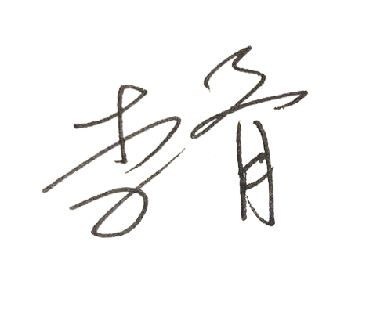
企业名称：国电南京自动化股份有限公司
审 核 员： 审核日期： 2022年9月17日
序号 | 审核内容  及抽样要求 | 对应的  标准条款 | 审核记录及说明 | 审核部门 | 是否列入  不符合项
1 | 抽查企业(4-5)台件测量设备是否处于有效的校准状态？  是否有计量确认状态标识  使用环境条件是否满足要求？是否需要修正？  测量设备的有关信息是否和检定证书台账信息一致。测量设备使用环境条件是否满足要求？ | 6.2.4标识  6.3.1测量设备  6.3.2环境  7.3.2溯源性 | 抽查开关电源检验测量过程编号为34419-6的电源测试系统2021年11月22日南京熊猫汉达科技有限公司计量中心检定合格。查CN350波峰焊测量过程监视用出厂编号为1806G15220的烙铁温度计2022年1月19日中国赛宝实验室计量检测中心检定合格，抽样产品系统出厂检验用编号为N093170117的绝缘耐压测试仪2021年11月22日南京熊猫汉达科技有限公司计量中心检定合格，现场标识、台账信息和证书一致。使用环境条件满足要求。 | 生产中心 | 否
2 | 抽查(2-3) 台件关键测量过程测量要求识别是否正确？配备的测量设备是否经过检定/校准和验证，证方法是否正确？部门对验证不合格测量设备如何处理？ | 7.1.计量确认 | 抽查：开关电源检验测量过程，测量要求为±5%，测量设备的误差为±1.25%，验证满足要求。查波峰焊测量过程，测量要求为±5℃，测量设备的误差为±2℃，验证满足要求。查关键测量过程计量要求导出及验证方法正确，测量设备满足测量过程预期使用要求。详见附件《计量要求导出及验证记录表》 | 生产中心 | 否

3 | 企业是否有新增关键测量过程?抽查(1-2)个新增关键测量过程或原有关键测量过程是否编制控制规范进行控制、有效性确认？企业是否对计量确认过程和测量过程按照计划频次进行持续监视？ | 7.2测量过程/8.2.4测量管理体系的监视 | 企业没有新增关键测量过程，查综合测控装置单机调试电压测量过程编制了控制规范，对测量过程进行了计量要求导出，对测量过程进行了有效性确认，对测量过程中的测量人员、测量方法、测量环境条件、测量设备进行了控制，按控制规范规定的频次进行持续监视。详见综合测控装置单机调试电压测量过程《测量过程控制检查表》及附件 | 生产中心 | 否
4 | 是否对关键过程进行了测量不确定度评定？ | 7.3测量不确定度 | 抽查了单机调试电压电流测量结果不确定度评定等关键测量过程不确定度评定方法正确见附件《测量不确定度评定报告》。评定方法正确。 | 生产中心 | 否

